Анализ письменного экзамена по русскому языку в IX клаccах.
2011-2012 учебный год
Итоговая аттестация выпускников 9 классов по русскому языку проходила по КИМам, которые состоят из трех частей: сжатое изложение, тест с выбором ответов, сочинение.
Таблица 1
Класс,  учитель | Всего | 5 | 4 | 3 | 2 | Подтверд.годовую | Выше годовой | Ниже  годовой | Средбалл | % Каче-ства | % успевае-мости
9 А  Добржанская В.А. | 20 | 6 | 9 | 5 | 0 | 9 | 11 | 0 | 4,0 | 75 | 100
9 А  Добржанская В.А. | год | 0 | 8 | 12 | 0 |  |  |  | 3,4 | 40 | 100
9 Б  Чирва Л.П. | 23 | 6 | 14 | 3 | 0 | 7 | 15 | 1 | 4,1 | 87 | 100
9 Б  Чирва Л.П. | год | 3 | 4 | 16 | 0 |  |  |  | 3,4 | 30 | 100
9 В  Добржанская В.А. | 22 | 15 | 6 | 1 | 0 | 4 | 18 | 0 | 4,6 | 96 | 100
9 В  Добржанская В.А. | год | 1 | 13 | 9 | 0 |  |  |  | 3,7 | 61 | 100
Чирва Л.П. | 28 | 11 | 11 | 6 | 0 | 12 | 16 | 0 | 4,2 | 79 | 100
Чирва Л.П. | год | 1 | 11 | 16 | 0 |  |  |  | 3,5 | 43 | 100
Всего | 93 | 38 | 40 | 15 | 0 | 32 | 60 | 1 | 4,2 | 84 | 100
Всего | год | 5 | 36 | 53 | 0 | 33 | 60 | 1 | 3,5 | 44 | 100

Таблица 2

класс | Набравшие максимальное кол-во баллов (из42) | Набравшие минимальное кол-во баллов (из 18) | Набравшие пограничное кол-во баллов для «5» (36 б) | Набравшие 34 балла и больше (для профиль-ного кл.)
9а | Грахова А.-42  Забелина Н.-42 | Ковалева М.-28  Преснякова Е.-28 | 2 | 11
9б | Афанасьева Е.-42 | Волынников А.-28  Ивченко А.-28  Симонов В-28  Шляхов Н.-28 | 2 | 10
9в | Сапинова А.-42  Сизинцева А.-42  Тарасенко М.-42  Фирсова И.-42 | Вальков А.-31  Назарова К.-31 | 0 | 17
9г | Бушнева Ю.-42  Зарецкая А.-42  Крылова А.-42  Ленкова Е.-42 | Кортышко И.-21 | 5 | 21
Итого |  |  | 9 | 59

Сравнительный анализ качества обученности (по классам)
Сравнительный анализ данных, приведенных в таблице и на диаграмме, показывает, что лучший результат показали обучающиеся 9в класса – качество знаний соответственно 96%. В целом выпускники девятых классов продемонстрировали высокий уровень обученности, несмотря на объективную сложность и новизну экзамена, качество по школе составило 84%. Сравнение оценочного уровня результатов экзаменов позволяет сделать вывод, что контролируемые на базовом уровне элементы минимума содержания курса русского языка усвоены обучающимися на высоком уровне.

Диаграмма результатов экзамена по русскому языку
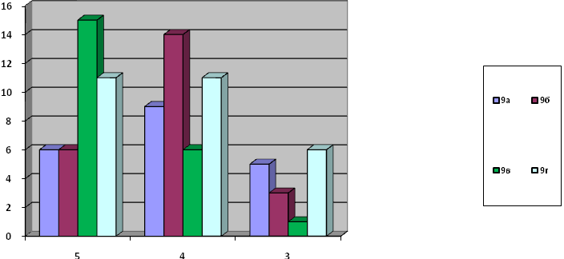
Уровень соответствия экзаменационной и годовой отметок по русскому языку
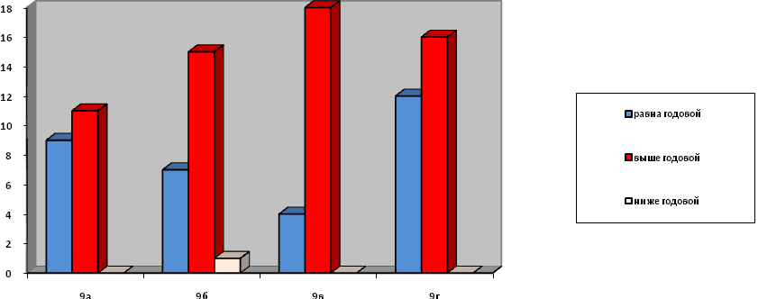
Анализ диагностики дает возможность делать вывод, что в основном наблюдается соответствие годовых оценок и оценок итоговой аттестации. Количество оценок «3» и «4» на экзамене снижается за счёт того, что обучающиеся получили оценки выше годовой, в том числе отмечен рост оценок «5» Это свидетельствует о хороших знаниях обучающихся и их потенциальных возможностях.

Проведенный анализ работ учащихся позволяет сделать следующий вывод:
Языковые и коммуникативные умения учащихся сформированы на достаточно высоком уровне.
I часть работы – написание сжатого изложения.
У учащихся сформированы умения, необходимые для восприятия услышанного текста. Ученики способны построить собственное высказывание на основе воспринятого.
Умеют выделять главное в информации (ИК 1):
9А – 16 уч. (80%)
9Б – 16 уч. (70%)
9В – 22 уч. (100%)
9Г – 19 уч. (68%)
- сокращают текст разными способами (ИК 2)
9А – 20 уч. (100%)
9Б – 20 уч. (87%)
9В – 21 уч. (95%)
9Г – 27 уч. (96%)
- умеют точно и лаконично излагать содержание текста
9А – 13 уч. (65%)
9Б – 11 уч. (48%)
9В – 21 уч. (95%)
9Г – 17 уч. (61%)
I и II часть работы (часть А и В)

Часть А.
Ученики понимают основную проблему текста, контекстуальные значения слов, опознают изученные средства выразительности.
Не допустили ошибок в части А.
9А – 16 уч. (80%)
9Б – 18 уч. (78%)
9В – 18 уч. (82%)
9Г – 22 уч. (79%)

Часть В.
Учащиеся в основном овладели необходимыми орфографическими, пунктуационными и речевыми навыками.
Высший бал (9) набрали:
9А – 13 уч. (65%)
9Б – 12 уч. (52%)
9В – 16 уч. (73%)
9Г – 19 уч. (68%)
Типичные ошибки допустимые в части В:
- неумение подобрать стилистически нейтральный синоним.
- неумение выделять грамматическую основу.
- неумение определять вид подчинительной связи в словосочетании и предложении.

Часть С.
Как свидетельствуют результаты выполнения этой части, именно при написании сочинения-рассуждения возникли определенные трудности: лишь у 47% учащихся содержание полностью соответствует предложенной теме.
Более 36% учащихся затрудняются аргументировать высказываемую в сочинении мысль относительно затронутой в исходных текстах проблемы.
Не умеют высказывать свое мнение по поводу прочитанного и прослушанного текста и формально заявляют о своей позиции 14% учащихся.
Уместно использовать языковые средства логической связи, последовательно строить свое высказывание без нарушения абзацного членения текста научились 43% учащихся.
Ученики уместно используют языковые средства, владеют достаточным словарным запасом и разнообразными грамматическими средствами. Однообразие грамматического строя прослеживается:
Оценка практической грамотности учащегося.

Результаты анализа данной части представлены в таблице :

Критерии |  | Баллы
 |  | 0б. | 1б. | 2б.
ГК1  (8) | 9А  9Б  9В  9Г | 3 (15%)  7 (30%)  4 (18%)  7 (25%) | 9 (45%)  5 (22%)  5 (23%)  5 (18%) | 8 (40%)  11 (48%)  13 (59%)  16 (57%)
ГК2  (9) | 9А  9Б  9В  9Г | 6 (30%)  6 (26%)  3 (14%)  6 (21%) | 5 (25%)  7 (30%)  7 (32%)  8 (29%) | 9 (45%)  10 (44%)  12 (54%)  14 (50%)
ГК3  (10) | 9А  9Б  9В  9Г | 4 (20%)  2(9%)  0  4(14%) | 4 (20%)  6 (26%)  3 (14%)  3 (11%) | 12 (60%)  15 (65%)  19 (86%)  21 (75%)
ГК4  (11) | 9А  9Б  9В  9Г | 1 (5%)  2 (9%)  1 (5%)  0 | 9 (45%)  6 (26)  3 (14%)  6 (21%) | 10 (50%)  15 (65%)  18 (81%)  22 (79%)

Необходимо отметить высокий процент грамотности учащихся.

Общие выводы:
В целом ученики показали высокий результат. Но необходимо обратить внимание на систему пополнения словарного запаса, отработку навыков анализа текста, умение аргументировать собственные высказывания.

